四川外国语大学监察室改建（专线设备）询价单
（采购编号：JCS2020001）

序号 | 品名 | 品牌 | 型号 | 参数指标描述 | 数量 | 单价（元） | 小计（元）
一、终端光纤布线
1 | 室内光纤 |  |  | 室内单模8芯，可接4个终端 | 100 米
2 | 光纤配线架 |  |  | 8口光纤配线架 | 2 个
3 | 藕合器 |  |  | FC头 | 16 个
4 | 尾纤 |  |  | FC头 | 16 条
5 | 熔接 |  |  |  | 16 芯
6 | 光纤跳线 |  |  | FC-SC | 2 对
7 | 屏蔽机柜 |  |  | 利旧 | 1 个
8 | 施工 |  |  | 含PVC线槽 | 100 米 | 0 | 0
9 | RJ54跳线 |  |  | 超五类屏蔽RJ45机制标准跳线 3米 | 4 条
二、网络设备、信息安全及终端设备
1 | VPN设备 |  |  | SJJ1708，10M，安装在原5楼机要室。必须与市纪委对接，需提供厂家售后服务承诺函。 | 1台
2 | 监控系统 |  |  | 硬盘录相机DH-NVR4208-8P-HDS2*1台，8T监控硬盘*2个，摄像机DH-IPC-HDW2433C-A*2个，包含布线施工,6个月高清存储,涉密终端房间。 | 1个
3 | 门禁系统 |  |  | 控制制主机1台；BS31-J6K-MW(NE)读卡器1台。指纹+IC+密码 含门磁、出门按钮等，包含布线施工。 | 1套
4 | 交换机 |  |  | S5500v3-24P-SI；24个千兆电口，支持24个10/100/1000电口；支持2个SFP端口，2个SFP+端口，包含两个单模模块，安装在原5楼机要室。 | 1台
5 | 光纤收发器 |  |  | FC1000A-S10-SC；1对千兆SC接口，1个千兆RJ45端口，单模双纤传输。 | 1对
6 | 主机审计系统 |  |  | 主机监控与审计系统V7.0 | 1套
7 | 三合一 |  |  | 涉密计算机及移动存储介质保密管理系统软件V1.0，（含红盘、单导盒） | 1套
8 | 红黑电源隔离滤波插座 |  |  | 正有泰和TH-2 型红黑电源隔离滤波插座 | 1个
9 | 电磁干扰器（计算机视频信息保护系统） |  |  | 国保所 VIP-3型 | 1个
10 | 网络杀毒软件 |  |  | 360天擎网络杀毒软件 | 1套
11 | 主机打印、刻录审计系统带审批功能 |  |  | 光盘刻录、文件打印监控与审计系统，单机版 | 1套
12 | 打印机 |  |  | HP 150nw彩色激光打印机有线 | 1台
13 | 分级保护测评资料 |  |  | 完成分保测评相关资料、文件 | 1项
14 | 技术服务 |  |  | 安装调试 | 1项
三、纪检监察内网办公系统配套
1 | 电子公文传输系统-电子印章系统客户端 |  |  | 卫士通签章系统V1.0客户端组件，用于对OFD电子文档加盖电子印章 | 1个
2 | 电子公文传输系统-签章人USBKEY |  |  | 中电科30所USBKEY,用于存储签章人的私钥及证书。签章人与电子印章相对应，代表印章所有者的身份。 | 1个
3 | 电子公文传输系统-版式软件 |  |  | 书生阅读器V2.0版式软件，用于查看中央纪委国家监委、重庆市各级纪检监察机构来文。 | 1套
4 | 电子邮件系统-管理帐户、普通帐户 |  |  | 管理帐户1个，用于普通帐户的新增、删除、调整等操作；普通帐户1个，用于收发邮件 | 1个
办公室及专线密室布置平面图（原A209与原A212）

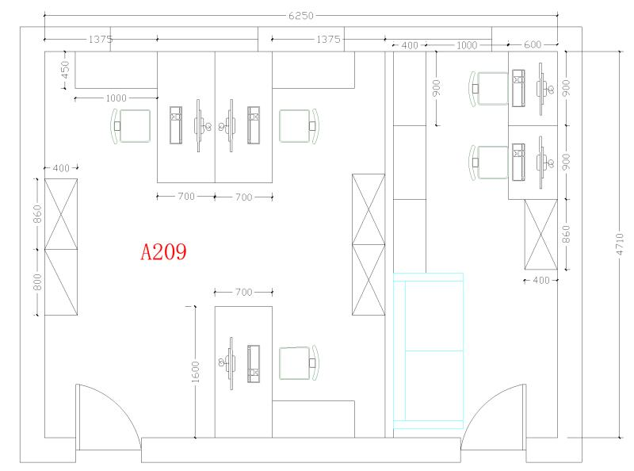
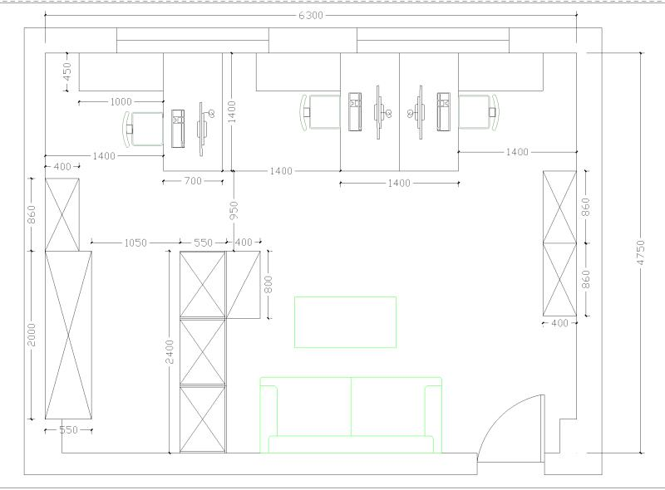

合计小写
合计大写
一、供应商资格条件：
1、具有独立承担民事责任的能力；2、具有良好的商业信誉和健全的财务会计制度；3、具有履行合同所必需的设备和专业技术能力；4、有依法缴纳税收社会保障资金的良好记录；5、参加政府采购活动前三年内，在经营活动中没有重大违法记录；6、投标商必须具有涉密资质乙级；7、法律、行政法规规定的其他条件。
二、成交原则：
完全符合采购需求、质量和服务要求且报价最低。
三、供货时间：
合同签订后10个工作日内完成供货及安装调试。
四、验收方式：
项目完成后由采购人组织验收。
五、质保、售后服务要求：
自验收合格之日起，其投标产品质量保证期为3年。
六、付款方式：
通过验收后，供应商开具正式发票，采购人以转账方式一次性支付合同全款。
七、疫情防控期间学校招投标现场要求：
进入我校时需提前扫描注册渝康码，进校人员需全程按要求佩带口罩，并自觉做好相关防护措施，报价人仅限派1人进入我校，递交报价单及相关资料后，立即离开，不得逗留；
本项目最高限价49602元。本次报价须为人民币报价，包含：产品费、辅材费、包装费、运输费、装卸费、搬运费、保险费、安装调试费、税费、培训费、售后服务费等其他所有费用。因报价人自身原因造成漏报、少报皆由其自行承担责任，采购人不再补偿。
报价人须在2020年5月29日（09：00-11：00，15：00-17：00）将填写完整(加盖公章)的报价单及相关资料密封交至四川外国语大学西区综合办公楼A212。
报价单位（盖章）： 报价时间：
联系人： 联系电话：

